**Содержание**

Введение

1. Основные технико-экономические показатели ресторанно-гостиничного комплекса

1.1Классификация предприятий общественного питания

1. Организационно-технологические аспекты деятельности предприятия.

3. Организация рабочего места

3.1 Организация складского хозяйства ресторана

3.2 Система управления предприятием

3.3 Особенности производственно-торговой деятельности ресторана

3.4 Основные технико-экономические показатели

3.5 Должностная инструкция администратора

Заключение

Приложения

**Введение**

Учебная практика является одной из составляющих учебного процесса по специальности 060800 - Экономика и управление на предприятии РГБ. Она проводится в соответствии с государственным образовательным стандартом.

В рамках учебно-ознакомительной практики и практики по технологии отраслевого производства (далее по тексту – технологическая практика) систематизируются и закрепляются ранее полученные теоретические знания по общепрофессиональным и специальным дисциплинам.

Продолжительность учебно-ознакомительной практики составляла 2 учебные недели, практики по технологии отраслевого производства – 4 учебные недели.

Практика проводилась на материально-технической базе ресторана ООО«УНК КОМБПИТ» находящемся в подмосковном городе Ивантеевка.

В ходе прохождения практики были поставлены следующие цели.

* углубление и закрепление теоретических знаний ;
* получение дополнительной информации от специалистов предприятия общественного питания;
* изучение инфраструктуры индустрии туризма и гостеприимства,сферы общественного питания, функциональных обязанностей персонала;
* овладение практическими методами, навыками и приемами работы ряда профессий в ресторанно-гостиничном бизнесе в условиях реально действующего предприятия;
* приобретение конкретных практических навыков в управлении технологическими процессами в ресторане, по работе коммерческо-административной службы и административно-управленческого аппарата, знакомство с различной нормативно-технической документацией, технологией и организацией обслуживания гостей в ресторане;
* сбор информационного материала для написания отчета.

1. **Основные технико-экономические показатели ресторанно-гостиничного комплекса**

**1.1 Классификация предприятий общественного питания**

В соответствии с ГОСТ Р 50762-95 «Общественное питание. Классификация предприятий», утвержденному Постановлением Госстандарта России от 5 апреля 1995 года №198 (далее ГОСТ Р 50762-95) установлена следующая классификация типов предприятий общественного питания:

- **ресторан** - предприятие общественного питания с широким ассортиментом блюд сложного приготовления, включая заказные и фирменные; винно-водочные, табачные и кондитерские изделия, с повышенным уровнем обслуживания в сочетании с организацией отдыха;

- **бар** - предприятие общественного питания с барной стойкой, реализующее смешанные, крепкие алкогольные, слабоалкогольные и безалкогольные напитки, закуски, десерты, мучные кондитерские и булочные изделия, покупные товары;

- **кафе** – предприятие, оказывающее услуги по организации питания и отдыха потребителей с предоставлением ограниченного по сравнению с рестораном ассортимента продукции. Реализует фирменные, заказные блюда, изделия и напитки;

- **столовая** - общедоступное или обслуживающее определенный контингент потребителей предприятие общественного питания, производящее и реализующее блюда в соответствии с разнообразным по дням недели меню;

- **закусочная** - предприятие общественного питания с ограниченным ассортиментом блюд несложного приготовления из определенного вида сырья и предназначенное для быстрого обслуживания потребителей промежуточным питанием.

Кроме того, в ГОСТ Р 50647-94 дополнительно выделены следующие объекты сферы общественного питания:

- **диетическая столовая** - столовая, специализирующаяся в приготовлении и реализации блюд диетического питания;

**столовая - раздаточная** - столовая, реализующая готовую продукцию, получаемую от других организаций общественного питания;

**буфет** - структурное подразделение организации, предназначенное для реализации мучных кондитерских и булочных изделий, покупных товаров и ограниченного ассортимента блюд несложного приготовления.

То есть, как видно из приведенного списка, классификация предприятий общественного питания зависит от таких факторов, как:

- ассортимент реализуемой продукции и сложность ее приготовления;

- техническая оснащенность предприятия общественного питания;

- квалификация персонала;

- качество и методы обслуживания;

- виды предоставляемых услуг.

Нужно отметить, что такие виды предприятий общепита как рестораны и бары подразделяются еще и на классы.

Класс предприятия общественного питания - это совокупность отличительных признаков определенного типа, характеризующая качество предоставляемых услуг, уровень и условия обслуживания.

Бары и рестораны по уровню обслуживания и видам предоставляемых услуг посетителям различаются на:

класс люкс;

высший класс;

первый класс.

Для класса люкс характерна изысканность интерьера, высокий уровень комфортности, широкий спектр услуг, предоставляемых посетителям, а также ассортимент оригинальных, изысканных заказных и фирменных блюд, изделий для ресторанов, а для баров - широкий выбор фирменных и заказных напитков и коктейлей.

Высший класс отличается оригинальностью интерьера, выбором услуг, разнообразным ассортиментом оригинальных, изысканных, заказных и фирменных блюд и изделий для ресторанов, широким выбором фирменных и заказных напитков и коктейлей – для баров.

Первому классу соответствует гармоничность, комфортность и выбор услуг, широкий ассортимент фирменных блюд и изделий, а также напитков сложного приготовления для ресторанов, набор напитков, коктейлей несложного приготовления – для баров.

Подтверждение соответствия предприятия общественного питания выбранному типу и классу производится органами по сертификации, аккредитованными Комитетом Российской Федерации по стандартизации, метрологии и сертификации в установленном порядке.

Классность присваивается только ресторанам и барам, остальные типы предприятий общественного питания на классы не подразделяются.

ООО «УНК КОМБПИТ» является предприятием общественного  
питания второй наценочной категории. Режим работы данного  
ресторана с 12.00 до 24.00, без выходных дней и перерывов на обед.  
Довольно удачное месторасположение в центре города, на  
ул.Санаторный проезд д.2 , однако жестокая конкурентная борьба, т.е. наличие рядом множества других ресторанов, кафе, что сказывается на деятельности предприятия и требует постоянных новшеств. «УНК КОМБПИТ» является ООО - обществом с ограниченной ответственностью. Юридический адрес:

141282 Московская обл., г.Ивантеевка Санаторный проезд д.2

Особенности ООО (общества с ограниченной ответственностью):

1. в учредительном документе содержатся сведения о размере доли  
   каждого участника, а также о порядке внесения вкладов, их  
   состав;
2. уставный фонд разделен на доли, но акции на них не выдаются  
   (ООО их не выпускают);
3. участникам выдается свидетельство, которое не является ценной  
   бумагой;
4. ответственность участники несут только в пределах  
   принадлежащего им имущества.

Устав ООО «УНК КОМБПИТ» был утвержден общим собранием участников и зарегистрирован 09.07.2002г. (в новой редакции). Организация учреждена на неопределенный срок согласно учредительному договору от 17 ноября 1997г.

Общество является юридическим лицом по законодательству РФ, имеет обособленное имущество, самостоятельный баланс, вправе от своего имени приобретать имущественные и личные неимущественные права и нести

обязанности, иметь счета в учреждениях банков, печати и штампы со своим наименованием, товарные знаки, фирменные бланки и иные реквизиты.

Основной целью Общества является осуществление хозяйственной деятельности, направленной на извлечение прибыли. Виды деятельности Общества: предоставление услуг общественного питания. Общество вправе самостоятельно определять конкретные направления своей деятельности в зависимости от конъюнктуры

рынка.

Уставный фонд общества сформирован Участниками в размере

2.600.000 рублей в денежной форме за счет денежных средств.

Три участника, имеющие определенные доли их вложений в  
Уставном фонде:

1. 45%, что составляет 1.170.000 рублей;
2. 45% Уставного фонда, что также составляет 1.170.000 рублей;
3. 10%, что составляет 260.000 рублей.

Ответственность участников и общества: Общество отвечает по  
своим обязательствам всем принадлежащим ему на праве  
собственности имуществом. Общество не отвечает по  
обязательствам Участников, а Участники не отвечают по  
обязательствам Общества, за исключением случаев,  
предусмотренных законодательством, также Общество не отвечает  
по обязательствам государства, а государство - по обязательствам  
Общества.

Права предприятия - самостоятельно планировать свою  
деятельность, определять перспективы развития.  
Имущество Общества составляют основные и оборотные средства, а  
также иные ценности, стоимость которых отражается в балансе.  
 Источниками формирования имущества Общества являются:

- денежные и неденежные вклады Участников;

доходы, полученные от реализации продукции, работ, услуг;

1. доходы от ценных бумаг, кредиты банков;
2. безвозмездные или благотворительные взносы;
3. иные источники, не запрещенные законодательными актами РБ.   
   Общество владеет, пользуется и распоряжается своим имуществом  
   на праве собственности.

Основным обобщающим показателем финансовых результатов  
хозяйственной деятельности Общества является прибыль.  
Общество, может образовывать из прибыли следующие фонды:

1. резервный;
2. накопления;
3. потребления;
4. иные фонды.

Все убытки Общества покрываются за счет резервного фонда, чистой прибыли и других активов Общества.

Ликвидация Общества влечет прекращение его деятельности без перехода прав и обязанностей в порядке правопреемства к другим лицам, если иное не предусмотрено законодательством.

Срок деятельности, предприятия не ограничен.

* 1. **Организационная структура предприятия ресторана**

**ООО «УНК КОМБПИТ»**

Общество с ограниченной ответственностью регистрируется, функционирует и ликвидируется в соответствии с положениями ГК РФ (от 30.11.1994 N 51-ФЗ в редакции от 22.07.2008 N 141-ФЗ) и Федеральным законом «Об обществах с ограниченной ответственностью» от 08.02.1998 N 14-ФЗ, в редакции от 27.10.2008 Ш75-ФЗ.

В настоящее время уставный капитал предприятия составляет 2700 тыс. руб. и внесен полностью. Учредители общества - физические лица участвуют в осуществлении стратегического руководства компанией.

В своей деятельности организация руководствуется всеми законами и нормативными актами федерального и регионального значения, регулирующими деятельность предприятий сферы индустрии гостеприимства.

ООО «УНК КОМБПИТ» имеет:

- лицензию МЧС России «О Соблюдении на объектах требований пожарной безопасности» - лицензию на продажу алкогольной продукции

- Санитарно-эпидемиологическое заключение от СЭС по Московской области.

Предприятие уверенно занимает ведущее положение среди равнозначных субъектов бизнеса, это связано с тем, что во-первых данное предприятие изначально позиционируется как «бизнес-класс», с набором максимально качественных услуг сегмента ресторанно-гостиничного бизнеса, во-вторых данное предприятие представляет собой мульти-форматное заведение, в связи с чем популярность предприятия в географическом сегменте весьма высокая.

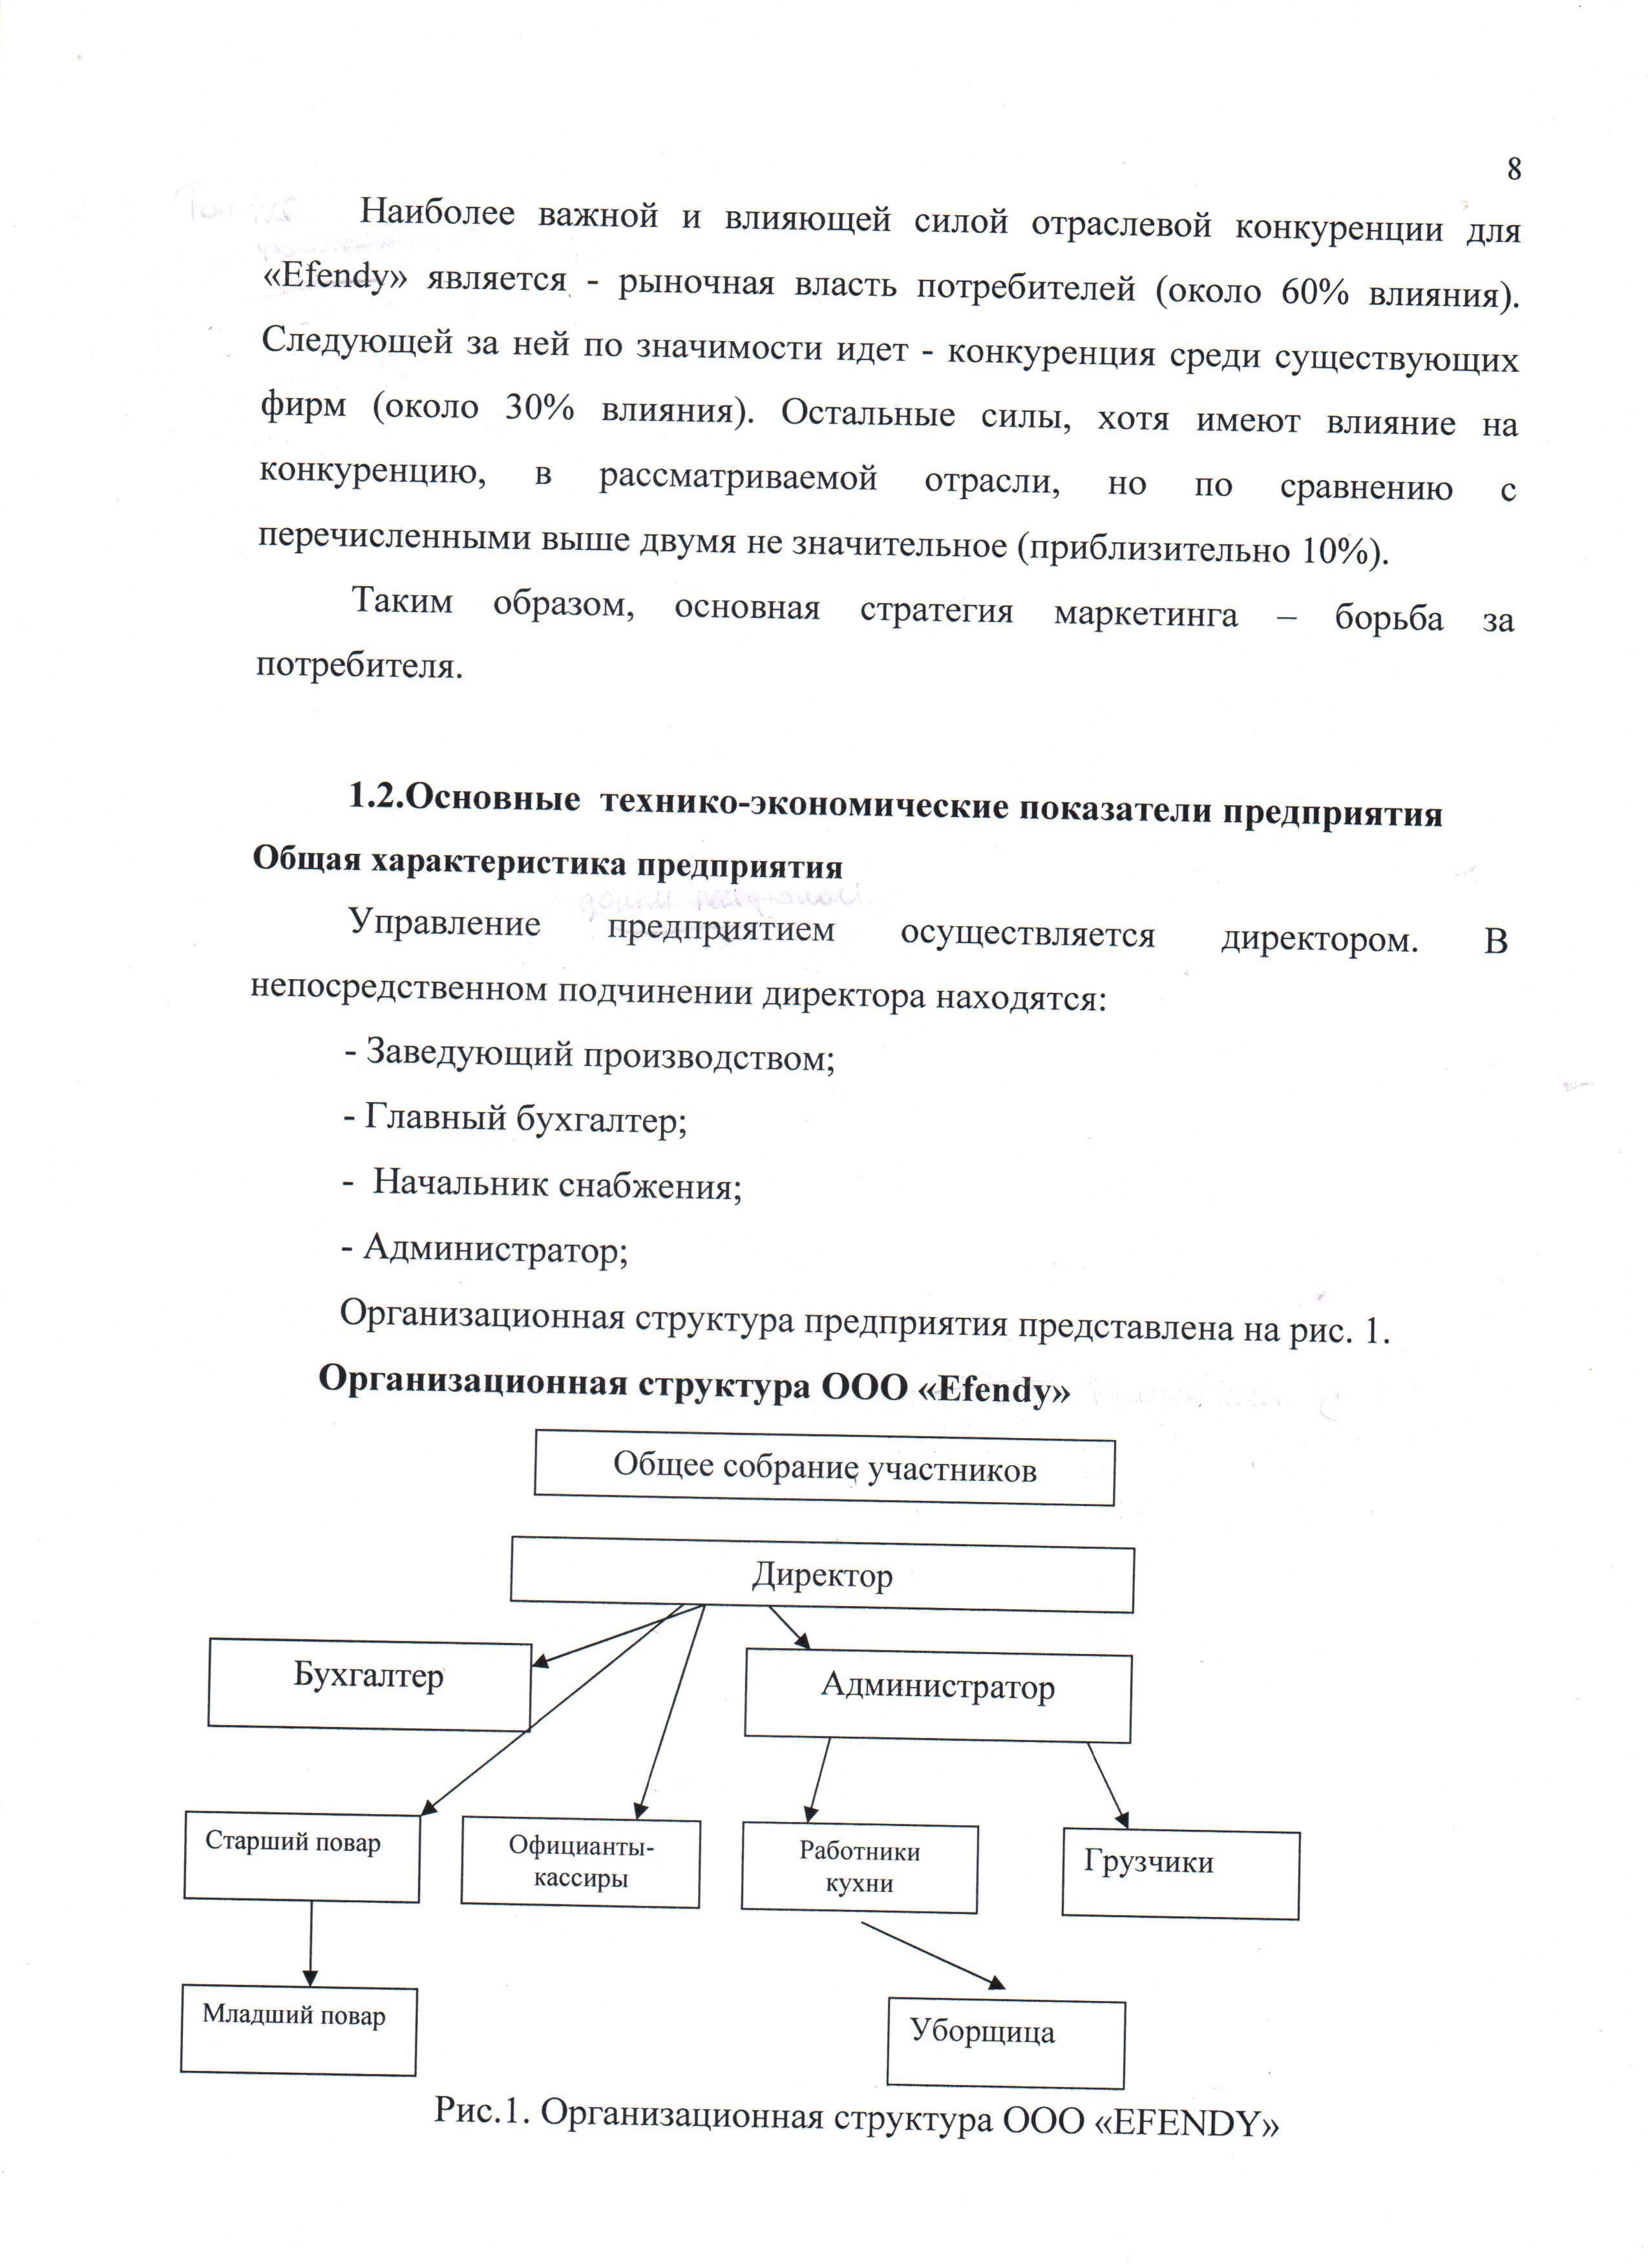

Рис.1 Организационная структура ООО «УНК КОМБПИТ»

Управление предприятием осуществляется директором. В непосредственном подчинении директора находятся:

-Заведующий производством;

-Главный бухгалтер;

-Начальник снабжения

-Администратор.

Руководители подразделений полностью ответственны за результаты деятельности возглавляемых ими подразделений

1. **Организационно-технологические аспекты деятельности предприятия*.***

Ресторан специализируется предпочтительно на европейской кухне.

Целями ресторана является:

1. Обеспечение стабильного финансового и материального положения ресторана на целевом рынке.

2. Организация эффективной рекламы услуг ресторана.

3. Увеличение объемов продаж.

4. Поднятие престижа ресторана.

5. Снижение производственных издержек.

Кроме стандартных услуг, оказываемых ресторанами, дополнительными услугами, которые могут быть предложены предприятием, является:

услуги дома по организации обслуживания, бронирования мест и столиков, на отмеченное время, обслуживание свадеб, банкетов и так далее, организация тематических вечеров, вызов такси, В вечернее время в ресторане проходит музыкальное шоу, выступления артистов эстрады. В залах отведены специальные места для танцев, организована продажа цветов, сувениров. Комната для курения - обязательный атрибут. Она оборудована мягкой мебелью, низкими столиками с пепельницами, кальянами, а также мощной вентиляцией для удаления дыма.

Наиболее важной и влияющей силой отраслевой конкуренции для

ООО «УНК КОМБПИТ»является - рыночная власть потребителей (около 60% влияния). Следующей за ней по значимости идет - конкуренция среди существующих фирм (около 30% влияния). Остальные силы, хотя имеют влияние на конкуренцию, в рассматриваемой отрасли, но по сравнению с перечисленными выше двумя не значительное (приблизительно 10%).

Таким образом, основная стратегия маркетинга - борьба за потребителя.

**3. Организация рабочего места**

**Холодный цех.**

На специализированных предприятиях, реализующих небольшой ассортимент холодных закусок, отводится отдельное рабочее место в общем производственном помещении. Холодные цеха предназначены для приготовления, порционирования и оформления холодных блюд и закусок, сладких блюд и холодных супов. Продукция, используемая для приготовления блюд, перед отпуском не подвергается вторичной тепловой обработке, поэтому в цехе должны соблюдаться строгие санитарные требования: продукты, используемые для приготовления блюд, должны храниться в холодильных шкафах или камерах при температуре не выше 6-8 гр.; посуда и инвентарь должны быть промаркированы и использоваться по назначению; В соответствии с технологическим процессом должны быть четко разграничены рабочие места для обработки сырых и вареных овощей, гастрономических мясных и рыбных продуктов, порционирования блюд и др.; салаты, винегреты, бутерброды следует готовить только партиями и реализовать в течение одного часа; соблюдать температурный режим хранения и отпуска холодных блюд (10-14 гр.).

В производственную программу цеха (план-меню) входят ассортимент и качество изготовляемых блюд и закусок, сладких блюд и холодных напитков. В столовой работают повара 3,4 и 5 го разрядов.

Для выполнения производственной программы в цехе предусматриваются рабочие места, которые оснащаются оборудованием, посудой и инвентарем в зависимости от вида выполняемых технологических и производственных операций.

Рассмотрим организацию рабочих мест.

На рабочем месте по нарезке сырых и вареных овощей предусматривают: ванну для промывки свежих овощей или стол со встроенной моечной ванной; столы производственные для нарезки овощей, разделочные доски, ножи поварской тройки и функциональные емкости. При массовом изготовлении несложных по приготовлению салатов для комплексов используют универсальный привод 11-2 со сменными механизмами для нарезки сырых и вареных овощей и перемешивания салатов. Кроме того, можно установить на производственном столе машину МРОВ-160 для нарезки вареных овощей. Нарезку овощей осуществляют повара Зго разряда, а приготовления салатов повара 4 го разряда.

Второе рабочее место организуется для приготовления блюд из гастрономических мясных и рыбных продуктов. Нарезку продуктов производя на разделочной доске, используя средний нож поварской тройки. Спорционированные кусочки продукции укладываются в функциональные емкости и помещают в холодильный шкаф.

Если изготавливается большое количество блюд из гастрономических продуктов, то целесообразно использовать машину МРГ-300А для нарезки ветчины, колбасы, сыра. Ее устанавливают на столе для средств малой механизации СГТМ-1500.

Третье рабочее место предусматривается для порционирования и отпуска блюд на раздаточную и оснащается столом производственным с охлаждаемым шкафом и горкой и стеллажом для установки готовых блюд для реализации. Горка предназначена для хранения заранее подготовленных продуктов (консервированных фруктов, зелени петрушки, лимонов и др.), используемых для украшения блюд.

В летнее время на предприятиях общественного питания большим спросом пользуются холодные (овощные, мясные) и фруктовые супы. Для холодных супов овощи и мясо варят в горячем цехе. После охлаждения их нарезают вручную кубиком или соломкой. Зеленый лук нарезают вручную с помощью устройства УНЗ. Температура подачи супов 10-12 гр.

**Овощной цех.**

Овощной цех имеет удобную связь с холодным и горячим цехом, в которых завершается выпуск готовой продукции.

Технологический процесс обработки овощей состоит из сортировки, мытья, очистки, дочистки после механической очистки, промывания, нарезки.

Оборудование для овощного цеха подбирают по Нормам оснащения в зависимости от типа и мощности предприятия. Основным оборудованием являются производственные столы, столы для дочистки картофеля, моечные ванны, подтоварники для овощей.

Рабочие места оснащаются инструментами, инвентарем для выполнения определенных операций.

В овощном цехе выделяют линию обработки картофеля и корнеплодов и линию обработки свежей капусты и других овощей и зелени. Оборудование ставится по ходу технологического процесса

Работу овощного цеха организует заведующий производством.

**Цех доработки полуфабрикатов.**

Организован цех доработки полуфабрикатов, которые предприятие получает от промышленных и заготовочных предприятий в виде мяса крупными кусками, рыбы специальной разделки охлажденной и мороженой, тушек кур и цыплят.

В цехе организуют отдельные рабочие места для доработки мясных полуфабрикатов, полуфабрикатов из птицы, рыбы.

Из оборудования в цехе доработки полуфабрикатов устанавливают универсальный привод ИМ-1,1 с комплектом машин для рыхления, измельчения мяса и выполнения других операций. Кроме механического оборудования в цехе устанавливают холодильное оборудование, моечные ванны, производственные столы, передвижные стеллажи.

В ночном согласно производственной программе, крупнокусковые полуфабрикаты разделываются на порционные, мелкокусковые и рубленные. Рабочее место оборудуется производственным столом, на который укладываю разделочную доску, устанавливают циферблатные весы.

Субпродукты поступают на предприятие в виде сырья и в цехе доготовки полуфабрикатов предусмотрено отдельное место для их обработки.

Для обработки домашней птицы, поступающей от промышленности, также организовано отдельное рабочее место. Приготовление полуфабрикатов из птицы осуществляется на рабочем месте, где используют моечные ванны, производственный стол.

Учитывая специфический запах рыбных продуктов, приготовление порционных полуфабрикатов осуществляют на отдельных производственных столах. Кроме раздельного оборудования выделяются отдельные инструменты, тара, разделочные доски, маркированные для обработки рыбы.

В цехе доработки полуфабрикатов применяются настольные мясорубки.

В цехе выполняют работу повара 4 и 5 разрядов. За свою работу повара отчитываются перед заведующим производством или бригадиром.

**Горячий цех.**

Горячий цех является основным цехом предприятия, в котором завершается технологический процесс приготовления пищи: осуществляется тепловая обработка продуктов и полуфабрикатов, варка бульонов, приготовление супов, соусов, гарниров, вторых блюд, а также производится тепловая обработка продуктов для холодных и сладких блюд. Горячий цех имеет удобную связь с заготовочными цехами, со складскими помещениями и удобную взаимосвязь с холодным цехом, раздаточной и торговым залом, моечной кухонной посуды.

Блюда горячего цеха, выпускаемые в ресторане соответствуют требованиям государственных стандартов, стандартов отрасли, стандартов предприятия, сборников рецептур блюд и кулинарных изделий, и вырабатываются по технологическим инструкциям и картам, технико-технологическим картам при соблюдении Санитарных правил для предприятий общественного питания.

Производственная программа горячего цеха составляется на основании ассортимента блюд, реализуемых через торговый зал.

Горячий цех оснащен современным оборудованием: тепловым, холодильным, механическим, и немеханическим: плитами, жарочными шкафами, электросковородами, электрофритюрницами, холодильными 1 шкафами, производственными столами и стеллажами.

**3.1 Организация складского хозяйства ресторана**

Складское хозяйство «УНК КОМБПИТ» выполняет следующие функции:

• создание и поддержка на определенном уровне запасов сырья;

• тщательный прием товаров и тары от поставщиков по количеству и качеству;

• создание условий для хранения сырья и покупных товаров;

• комплектование, хранение, отпуск сырья и товаров по графику. В целом складское хозяйство служит для приема и краткосрочного

хранения поступающих от поставщиков сырья, продуктов и полуфабрикатов. В состав складских помещений «УНК КОМБПИТ» входят охлаждаемые камеры для хранения скоропортящихся продуктов и полуфабрикатов, неохлаждаемый амбар для хранения сухих продуктов, овощей, помещение для хранения инвентаря, белья и других предметов материально-технического оснащения.

В ООО «УНК КОМБПИТ» мясные, рыбные, гастрономические продукты хранят в раздельных камерах. В ресторане оборудовано помещения для хранения вино-водочных изделий, безалкогольных напитков, фруктов.

Складские помещения оборудованы стеллажами, шкафами, ларями, закромами, подтоварниками, весами. В охлаждаемых камерах есть подтоварники, передвижные стеллажи, решетчатые полки, подвесные балки с крюками. При хранении разных групп товаров в складских помещениях поддерживаются определенный температурный режим и соответствующая влажность. Продукты не размещают близ водопроводных труб, отопительной системы, которые охлаждают устройств. От стен и пола продукты расположены на расстоянии не менее 20 см.

Обеспечено допустимое товарное соседство. Не допускается общее хранение товаров с острым запахами - например, рыбы вместе с товарами, которые легко впитывают запахи (фрукты, чай и др.). Сырье и готовую продукцию сохраняют отдельно.

Охлажденное мясо хранят подвешенным на луженых крюках на подвесной балке, мороженое - в штабелях. Для хранения мороженой птицы используют стеллажи, охлажденной - ящики. Для хранения охлажденной рыбы используют ящики, куда добавляют дробленый лед. Осетровая рыба сохраняется подвешенной на луженых крюках.

Определенные требования придерживаются при хранении молочных продуктов. Их сохраняют в охлаждаемой камере при температуре от 1 до 6° и относительной влажности воздуха от 80 до 85%. Сливочное масло сохраняют на полках стеллажей, в таре или шматами в пергаменте, сыры - головками, положенными на полках так, чтобы запахи не смешивались один из другим. Сыр, сметану хранят в бочках с крышками, молоко - в таре, в которой оно поступило. Гастрономические товары - колбасу, сосиски - подвешенными на луженых крюках.

Картофель и овощи сохраняют в подвальных помещениях с искусственным освещением (при температуре воздуха от 2 до 5° и влажности 80-80%), в закромах слоем не выше 1,5 м или в ящиках; соленые огурцы — в бочках; квашенную капусту — в бочках под гнетом; ягоды, фрукты, салат, щавель, лук зеленый — в ящиках, корзинах, решетах.

Бутылки с вином, минеральной водой сохраняют в горизонтальном положении в шкафах с раздвижной дверцей или в ящиках; ликероводочные изделия, безалкогольные напитки — штабелями, по шесть ящиков в высоту. Температура воздуха от 8 до 15°, а влажность — 70-70%. Бутылки с вином просматриваются в амбаре с помощью специального светового экрана.

Складские помещения оснащенные разнообразными инструментами: поварскими, гастрономическими, сырными ножами, ножами-рубаками, мясными топорами и пилениями, деревянными лопатками, ложками из нержавеющий стали, овоскопами, инструментом для раскрытия тары и др.

Сырье в ресторан доставляется через подвальное помещение приемочной. Пищевое сырье привозится в специально оборудованных охлаждаемых машинах для скоропортящихся продуктов; тара, в которой поступают скоропортящиеся продукты, промаркирована. Со всем поступающим сырьем проверяются накладные, содержащие информацию о дате выработки и сроке реализации; все продукты животного происхождения также сопровождаются справкой ветеринарного надзора. Транспорт и содержащая продукты тара находятся в удовлетворительном состоянии, отвечают установленным требованиям. Кладовые содержатся в чистоте, в них регулярно проводится уборка.

**3.2 Система управления предприятием**

Главным людьми в ресторане являются менеджеры-руководители, именно в их обязанности входит решение вопросов, связанных с персональным менеджментом, и решение организационных вопросов.

Основой деятельности ресторана является план маркетинга. В план маркетинга входят следующие пункты:

1. Ценообразование.

2. Методы стимулирования сбыта (продаж).

3. Реклама.

4. Формирование общественного мнения о ресторане и услуге.

1. Цена на продукцию и услуги в ООО «УНК КОМБПИТ» определяется исходя из:

1). Себестоимости продукции;

2). Цены конкурентов на аналогичную продукцию;

3). Уникальных достоинств услуги;

4). Цены, определяемой спросом на данную продукцию.

На основе себестоимости оценивается минимально возможная цена продукции, которая соответствует наименьшим издержкам производства.

На основе анализа цен конкурентов определяется средний уровень цен на продукцию.

Максимально возможная цена устанавливается для продуктов, отличающихся высоким качеством или уникальными достоинствами.

Важным с точки зрения маркетинга является разработка руководством ООО «УНК КОМБПИТ» своей ценовой политики.

Целенаправленная ценовая политика ООО «УНК КОМБПИТ» заключается в следующем: надо устанавливать на свои услуги такие цены и так изменять их в зависимости от ситуации на рынке, чтобы овладеть определенной долей рынка, получить желаемый объем прибыли. Руководство «УНК КОМБПИТ» применяет в настоящее время стратегию дифференциации.

Данная стратегия была применена, когда потребительские запросы и предпочтения стали разнообразными и не смогли более удовлетворяться стандартными блюдами. Для того чтобы стратегия дифференциации была успешной, «УНК КОМБПИТ» периодически изучает запросы и поведение посетителей ресторана для того, чтобы знать, какому блюду посетители отдают предпочтение, что они думают о вкусовых качествах блюд и за что готовы платить. В связи с этим, в меню присутствуют фирменные блюда и десерты, отличающиеся особыми вкусовыми качествами, с содержанием ароматных ингредиентов. Именно за счет этого предприятие добивается конкурентного преимущества. Ибо все больше и больше посетителей становятся заинтересованными в предлагаемых «УНК КОМБПИТ» дифференцированных атрибутах и характеристиках блюд.

Тем самым, данная стратегия дифференциации и позволяет:

• устанавливать повышенную цену на предлагаемые блюда;

• увеличивать объем продаж (потому что большое количество покупателей привлекается за счет отличительных характеристик блюд);

• завоевывать лояльность покупателей к ресторану (потому что некоторые покупатели становятся очень привязанными к дополнительным характеристикам блюд).

Дифференциация проходит успешно, поскольку издержки по ее проведению покрываются за счет увеличения цены на блюда, и посетители осознают ценность уникальности товарной марки, чтобы заплатить именно за кухню «УНК КОМБПИТ», чем за кухню его конкурентов.

Руководство уделяет значительное внимание добавлению ресторану отличительных черт, не связанных с большими затратами, но направленных на более полное удовлетворение потребностей посетителей. Например, «УНК КОМБПИТ» оказывает такие знаки внимания гостям, как ломтики лимона в стакане воды, бесплатная парковка, благодарность за посещение и мятные таблетки после обеда.

Выбранная стратегия создает для ресторана определенную защиту от стратегий соперников, так как у посетителей развивается лояльность по отношению к заведению и они готовы платить за понравившееся блюдо и обслуживание.

Стратегия дифференциации

1) создает входные барьеры (за счет лояльности покупателей и уникальности блюд) для новичков в отрасли, которые для них трудно преодолимы;

2) сглаживает влияние силы посетителей, поскольку ассортимент блюд альтернативных продавцов менее привлекательна для них.

3) помогает ресторану избежать угрозы со стороны блюд-субститутов, так как их характеристики и качества не сравнимы с дифференцированной продукцией.

Кроме этого, дифференциация позволяет ресторану устанавливать более высокую цену и иметь большую норму прибыли, что дает возможность свободно противостоять силе поставщиков, пытающихся поднять цену за поставляемые ими изделия. Таким образом, как и лидерство по издержкам, успешно проведенная дифференциация создает оборонительные линии при взаимодействии с пятью конкурентными силами.

Руководством ресторана используется информативная и напоминающая реклама, которая предназначена для ознакомления потенциального потребителя с услугами, оказываемыми рестораном, а также напоминает клиентам о заведении.

Кроме рекламы, руководством ресторана предпринимаются действия, направленные на формирование общественного мнения о ресторане и услуге.

В этом направлении проводятся следующие мероприятия:

♦ Помещаются статьи в газетах о ресторане (его достижениях в общественной и благотворительной деятельности);

♦ Распространяются рекламные буклеты и листовки;

♦ Проводятся презентации.

В стимулировании сбыта услуг (товаров) большое значение придается общению персонала (в частности гардеробщиков, официантов и т.д.) с потребителями. Формирование эффективно работающего персонала - одна из важнейших задач.

В отношении этого руководителем ресторана проведен довольно строгий отбор квалифицированных работников.

Общее руководство процессом приготовления блюд в ресторане осуществляет заведующий производством. Поскольку количество поваров превышает 5 - назначен бригадир (повар IV разряда), который вместе с другими поварами выполняет производственную программу. На основании плана-меню он получает у заведующего производством сырье, дает задание поварам в соответствии с их квалификацией, распределяет продукты между членами бригады. Бригадир осуществляет контроль над ходом технологического процесса, нормами расхода сырья и выхода полуфабрикатов, состоянием и исправностью оборудования, отвечает за соблюдение правил охраны труда, техники безопасности, следит за санитарным состоянием цеха. В ресторане повар V разряда изготовляет полуфабрикаты для сложных и банкетных блюд, порционные полуфабрикаты из говядины, баранины, свинины. Повар IV разряда разделывает рыбу осетровых пород, заправляет тушки птицы, нарезает мясо и рыбу на порции, изготовляет несложные полуфабрикаты. Повара IV и III разрядов осуществляют разруб мяса, обвалку частей. Повар III разряда разделывает рыбу частиковых пород, изготовляет котлетную массу и полуфабрикаты из нее, нарезает мелкокусковые полуфабрикаты.

Официанты находятся в непосредственном подчинении у администратора.

Официанты сервируют столы, встречают и размещают гостей в зале за столами, принимают заказы, подают заказанные блюда, производят расчет.

**3.3 Особенности производственно-торговой деятельности ресторана**

Производственно - торговая деятельность ресторана подчинена такому явлению, как цикличность. В разное время суток ресторан посещает разное количество людей. Поэтому интенсивность деятельности заведения определяется степенью загрузки торгового зала.

График загрузки торгового зала и определения количества потребителей представлен в табл. 1.2

Данный график составлен исходя из количества мест в зале (50) и режима работы (с 12 до 24), а также специальных коэффициентов.

Таблица 1.2 Определение количества посетителей

|  |  |  |  |  |
| --- | --- | --- | --- | --- |
| п/п | Часы работы | Количество посадок в час | Коэффициент загрузки зала | Количество посетителей |
| 1 | 12 00-13 00 | 1 | 0,6 | 50 |
| 2 | 13 00-14 00 | 1 | 0,7 | 55 |
| 3 | 14 00-15 00 | 1 | 0,7 | 55 |
| 4 | 15 00-16 00 | 1 | 0,6 | 50 |
| 5 | 16 00-17 00 | 1 | 0,5 | 45 |
| 6 | 17 00-18 00 | 1 | 0,6 | 50 |
| 7 | 18 00-19 00 | 0,4 | 0,7 | 34 |
| 8 | 19 00-20 00 | 0,4 | 0,9 | 38 |
| 9 | 20 00-21 00 | 0,4 | 0,9 | 38 |
| 10 | 21 00-22 00 | 0,4 | 0,9 | 38 |
| 11 | 22 00-23 00 | 0,4 | 0,7 | 34 |
| 12 | 23 00-24 00 | 0,4 | 0,5 | 30 |

Определение количества блюд, реализованных предприятием за 1 день. Исходя из имеющихся данных о количестве посетителей по часам, а также специальных коэффициентов, составим таблицу.

Таблица 1.3. Определение количества блюд, реализованных за 1 день.

|  |  |  |
| --- | --- | --- |
| Наименование блюда | % от общего количества реализованн ых блюд | Реализован ных за 1 день |
| Холодные блюда и закуски |  |  |
| рыбные закуски и нерыбные продукты моря | 25% | 69 |
| Печень трески |  | 23 |
| Икра красная кетовая |  | 23 |
| Икра черная |  | 23 |
| мясные закуски | 30% | 83 |
| Баранина, вяленая со специями) |  | 41 |
| Ассорти из птицы |  | 42 |
| салаты и другое | 35% | 96 |
| Салат ФБ |  | 9 |
| Салат «Кама» с трюфелем ФБ |  | 9 |
| Салат «Фаттуш» |  | 9 |
| Салат картофельный |  | 9 |
| Салат из фасоли |  | 9 |
| Салат с селедкой |  | 9 |
| Салат с йогуртом Лябан |  | 9 |
| Тамийя (крокеты из фасоли) |  | 9 |
| Икра свекольная с луком |  | 9 |
| Перец сладкий по-алжирски |  | 9 |
| Йогурт |  | 9 |
| Горячие закуски |  |  |
| закуски из рыбы и нерыбных продуктов моря | 25% | 69 |
| Горячая селедка с гренками ФБ |  | 34 |
| Креветки под сливочным соусом ФБ |  | 34 |
| закуски из мяса и птицы | 30% | 83 |
| Индейка ФБ |  | 28 |
| Горячие хлебцы «Самбусик» (с мясом и орехами) ФБ |  | 28 |
| «Ракакат» (поджарен хлеб с мясом) |  | 28 |
| Супы | 25% | 69 |
| Суп из форели с рисом ФБ |  | 11 |
| Бульон рыбный с рисом |  | 11 |
| Суп Мозаика (на говяжьем бульоне, с корицей) ФБ |  | 11 |
| Суп с фрикадельками «Шураб» ФБ |  | И |
| Суп чечевичный с бобами и рисом |  | 11 |
| Суп свекольный по-турецки |  | 11 |
| Вторые горячие блюда |  |  |
| блюда из рыбы и нерыбных продуктов моря | 20% | 55 |
| Жареная рыба ФБ |  | 14 |
| Картофель по-александрийски ФБ |  | 14 |
| Рыба, запеченная в кунжутном соусе ФБ |  | 14 |
| Фаршированные мидии по-турецки ФБ |  | 14 |
| блюда из мяса, птицы и дичи | 55% | 151 |
| Козлятина с рисом, миндалем и приправами) ФБ |  | 10 |
| баранина, запеченная в томатном соусе |  | 10 |
| Мясные шарики Кафта на вертеле |  | 10 |
| Жареный ягненок |  | 10 |
| «Кузи» (фаршированный ягненок) |  | 10 |
| Плов рисовый |  | 10 |
| Жареная печень по-ливански |  | 10 |
| Перепела ФБ |  | 10 |
| Голуби в винном соусе ФБ |  | 10 |
| Курица отварная по-русски |  | 10 |
| Плов из курицы по-ливански |  | 10 |
| Плов с куриной печенью по-египетски |  | 10 |
| Жареная курица в бульоне |  | 10 |
| Курица жареная |  |  |
| Курица с рисом и помидорами |  | 10 |
| блюда из овощей и грибов | 5% | 14 |
| Шампиньоны запеченные ФБ |  | 2 |
| Помидоры по-турецки с рисом |  | 2 |
| Баклажаны, фаршированные чесноком |  | 2 |
| Баклажаны по-арабски |  | 2 |
| Кабачок фаршированный |  | 2 |
| Кабачок фарширован с сыром |  | 2 |
| Зеленая фасоль тушеная |  | 2 |
| блюда из круп и макаронных изделий | 10% | 28 |
| Пшеничная каша с помидорами ФБ |  | 9 |
| Плов из пшеницы ФБ |  | 9 |
| Макароны ФБ |  | 9 |
| блюда из яиц | 10% | 28 |
| Омлет с баклажанами |  | 14 |
| Омлет с петрушкой |  | 14 |
| Сладкие блюда | 15% | 41 |
| Пудинг «Могли» |  | 4 |
| Мороженое Фрутти ФБ |  | 4 |
| Мороженое сливочное |  | 4 |
| Пломбир с фруктами |  | 4 |
| Мороженое банановое |  | 4 |
| Джем клубничный |  | 4 |
| Джем инжировый |  | 4 |
| Халва |  | 4 |
| Щербет ореховый |  | 4 |
| Цукаты апельсиновые |  | 4 |
| Горячие напитки | 100% | 275 |
| Кофе по-арабски |  | 39 |
| Кофе по-турецки |  | 39 |
| Кофе глясе |  | 39 |
| Кофе с молоком |  | 39 |
| Чай |  | 39 |
| Чай с лимоном |  | 39 |
| Чай зелен |  | 39 |
| Холодные напитки и соки | 100% | 275 |
| Вода минеральная |  | 28 |
| Напиток «Лябан» ФБ |  | 28 |
| Напиток «Спрайт» |  | 28 |
| Напиток «Кока-кола» |  | 28 |
| Компот из сухофруктов |  | 28 |
| Сок апельсиновый |  | 28 |
| Сок яблочный |  | 28 |
| Сок персиковый |  | 28 |
| Сок абрикосовый |  | 28 |
| Сок томатный |  | 28 |
| Хлебобулочные и кондитерские изделия | 15% | 41 |
| Печенье песочное |  | 10 |
| Печенье сахарное |  | 10 |
| Пончики |  | 10 |
| Пахлава |  | 10 |
| Фрукты и фруктовые салаты | 15% | 41 |
| Фруктовый салат |  | 6 |
| Дыня свежая |  | 6 |
| Персики свежие |  | 6 |
| Яблоки свежие |  | 6 |
| Бананы свежие |  | 6 |
| Апельсины свежие |  | 6 |
| Клубника свежая |  | 6 |

**3.4 Основные технико-экономические показатели**

Основные технико-экономические показатели ООО «УНК КОМБПИТ»

представлены в таблице 1.1.

Табл. 1.1. Основные технико-экономические показатели

|  |  |  |  |  |  |
| --- | --- | --- | --- | --- | --- |
| **Наименование показателя** | Ед. **измерения** | **Отчетный год** | **Предыдущий год** | **Отклонение** | **Темп роста,**  % |
| **2008** | **2007** |
| **1** .Объем выпуска товарной продукции | тыс. руб. | 25 339,50 | 20 892 | 4 447,50 | 121,29 |
| 2.Объем реализации продукции | тыс. руб. | 25 339,50 | 20 892 | 4 447,50 | 121,288 |
| 3.Выпуск в год | ед. | 14 063 | 10417 | 3 646 | 135 |
| 4.Средняя цена одного изделия (стр. 2 / стр. 3) | руб. | 1 801,86 | 2 005,57 | -203,712 |  |
| 5.Выручка от продажи товаров, продукции, работ, услуг (за минусом налога на добавленную стоимость, акцизов и аналогичных обязательных платежей) | тыс. руб. | 25 339,50 | 20 892 | 4 447,50 | 121,288 |
| 6.Себестоимость проданных товаров, продукции, работ, услуг, тыс. руб. | тыс. руб. | 24 538,50 | 20 170 | 4 368,50 | 121,658 |
| 7. Затраты на рубль товарной продукции  (стр. 6 / стр. 5) | руб. **/** руб. | 0,9684 | 0,9655 | 0,0029 | - |
| 8.Валовая прибыль, тыс. руб. (стр. 5 - стр. 6) | тыс. руб. | 801 | 722 | 79 | 110,942 |
| 9.Прибыль (убыток) от продаж, тыс. руб. | тыс. руб. | 766 | 722 | 44 | 106,094 |
| Ю.Прибыль (убыток) до налогообложения, тыс. руб. | тыс. руб. | 570 | 527 | 43 | 108,159 |
| 11. Текущий налог на прибыль  -24% | тыс. руб. | 137 | 127 | 10 | 107,874 |
| 12.Чистая прибыль (убыток), тыс. руб.  (стр. 10-стр. 11) | тыс. руб. | 433 | 400 | 33 | 10  108,25 |
| 13.Численность всего | чел. | 24 | 24 | 0 | - |
| 14.Численность ППП | чел. | 24 | 24 | 0 | - |
| 15.Численность основных рабочих | чел. | 18 | 18 | 0 | - |
| 16.Фонд заработной платы | тыс. руб. | 2313 | 2 140,50 | 172,5 | 108,059 |
| 17. Среднемесячная заработная плата всего персонала | тыс. руб. | 192,75 | 178,38 | 14,38 | 108,06% |
| 18.Производительность труда одного работающего ППП (стр. 1 /стр.14) | тыс. руб. | 904,9821 | 803,5385 | 101,4436 | 112,625 |
| 19.Среднегодовая стоимость основных средств | тыс. руб. | 160 | 180 | -20 |  |
| 20.Фондовооруженность труда (стр. 19/стр. 15) | тыс. руб. | 8,89 | 10 | -1,11 | -11,11 |
| 21. Фондоотдача (стр. 5 /стр. 19) | тыс. руб. | 158,37 | 116,07 | 42,31 | 36,45 |
| 22.Фондоемкость (стр. 19/стр. 5) | тыс. руб. | 0,01 | 0,01 | 0,00 | -26,71 |
| 23. Среднегодовая сумма собственного капитала | тыс. руб. | 530,50 | 646,50 | 116,00 | 121,866 |
| 24. Рентабельность производства (продаж)  ((стр. 12 / стр. 1) х 100) | тыс. руб. | 1,70 | 1,90 | -0,20 | - |
| 2 5. Рентабельность предприятия (стр.1 /стр. 23) | тыс. руб. | 47,77 | 32,32 | 15,45 | - |

Основными показателями объема производства является товарная, валовая и реализованная продукция.

Среднегодовая стоимость собственного капитала увеличилась на 116 тыс. руб., на этом показателе сказалось, прежде всего, увеличение запасов. Увеличение нагрузки на оставшиеся основные средства также повлияли на среднегодовую стоимость активов. В 2008 году это увеличение составило 24 тыс. руб. Увеличение показателя среднегодовой стоимости собственного капитала закономерно привело к тому, что на 12 тыс. руб. увеличился показатель среднегодовой стоимости основных средств.

Отрицательным признаком можно назвать снижение показателя финансовой зависимости, которое произошло в 2008 г., данный показатель составил 0,2668, это свидетельствует о зависимости от кредитов и займов.

Также в 2008 году увеличился коэффициент оборачиваемости, в сравнении с 2007 годом этот коэффициент увеличился на 40,575 тыс. руб.

Показатель рентабельности продаж показывает размер прибыли, приходящийся на единицу реализованной продукции.

На уровень рентабельности продукции, исчисленной как отношение прибыли от продаж к выручке от реализации, влияют изменение цены на продукцию и изменение себестоимости продукции**.**

**3.5 Должностная инструкция администратора**

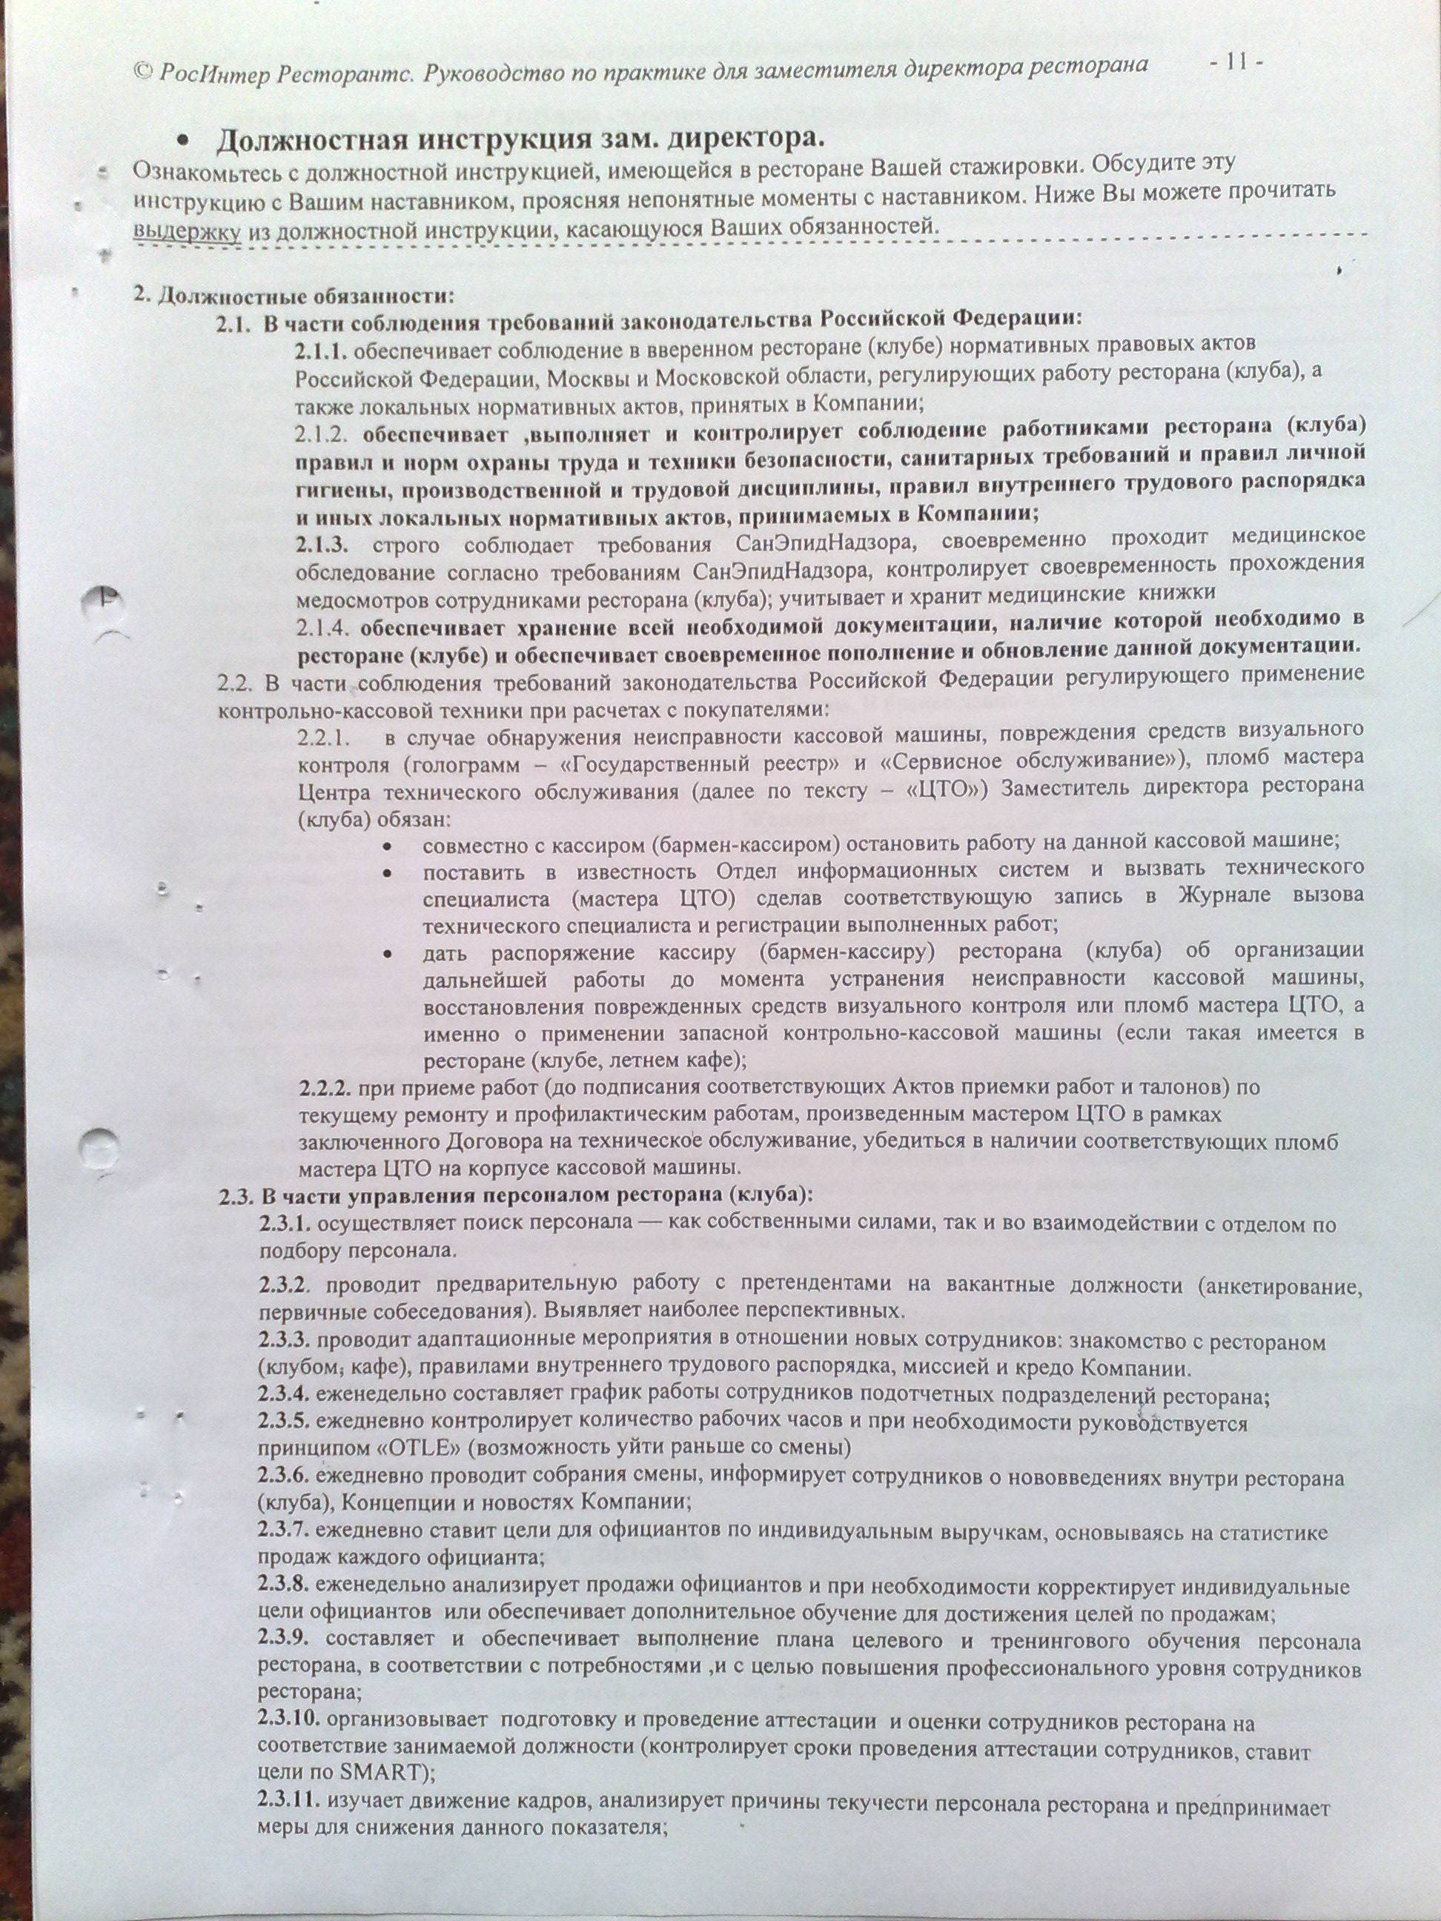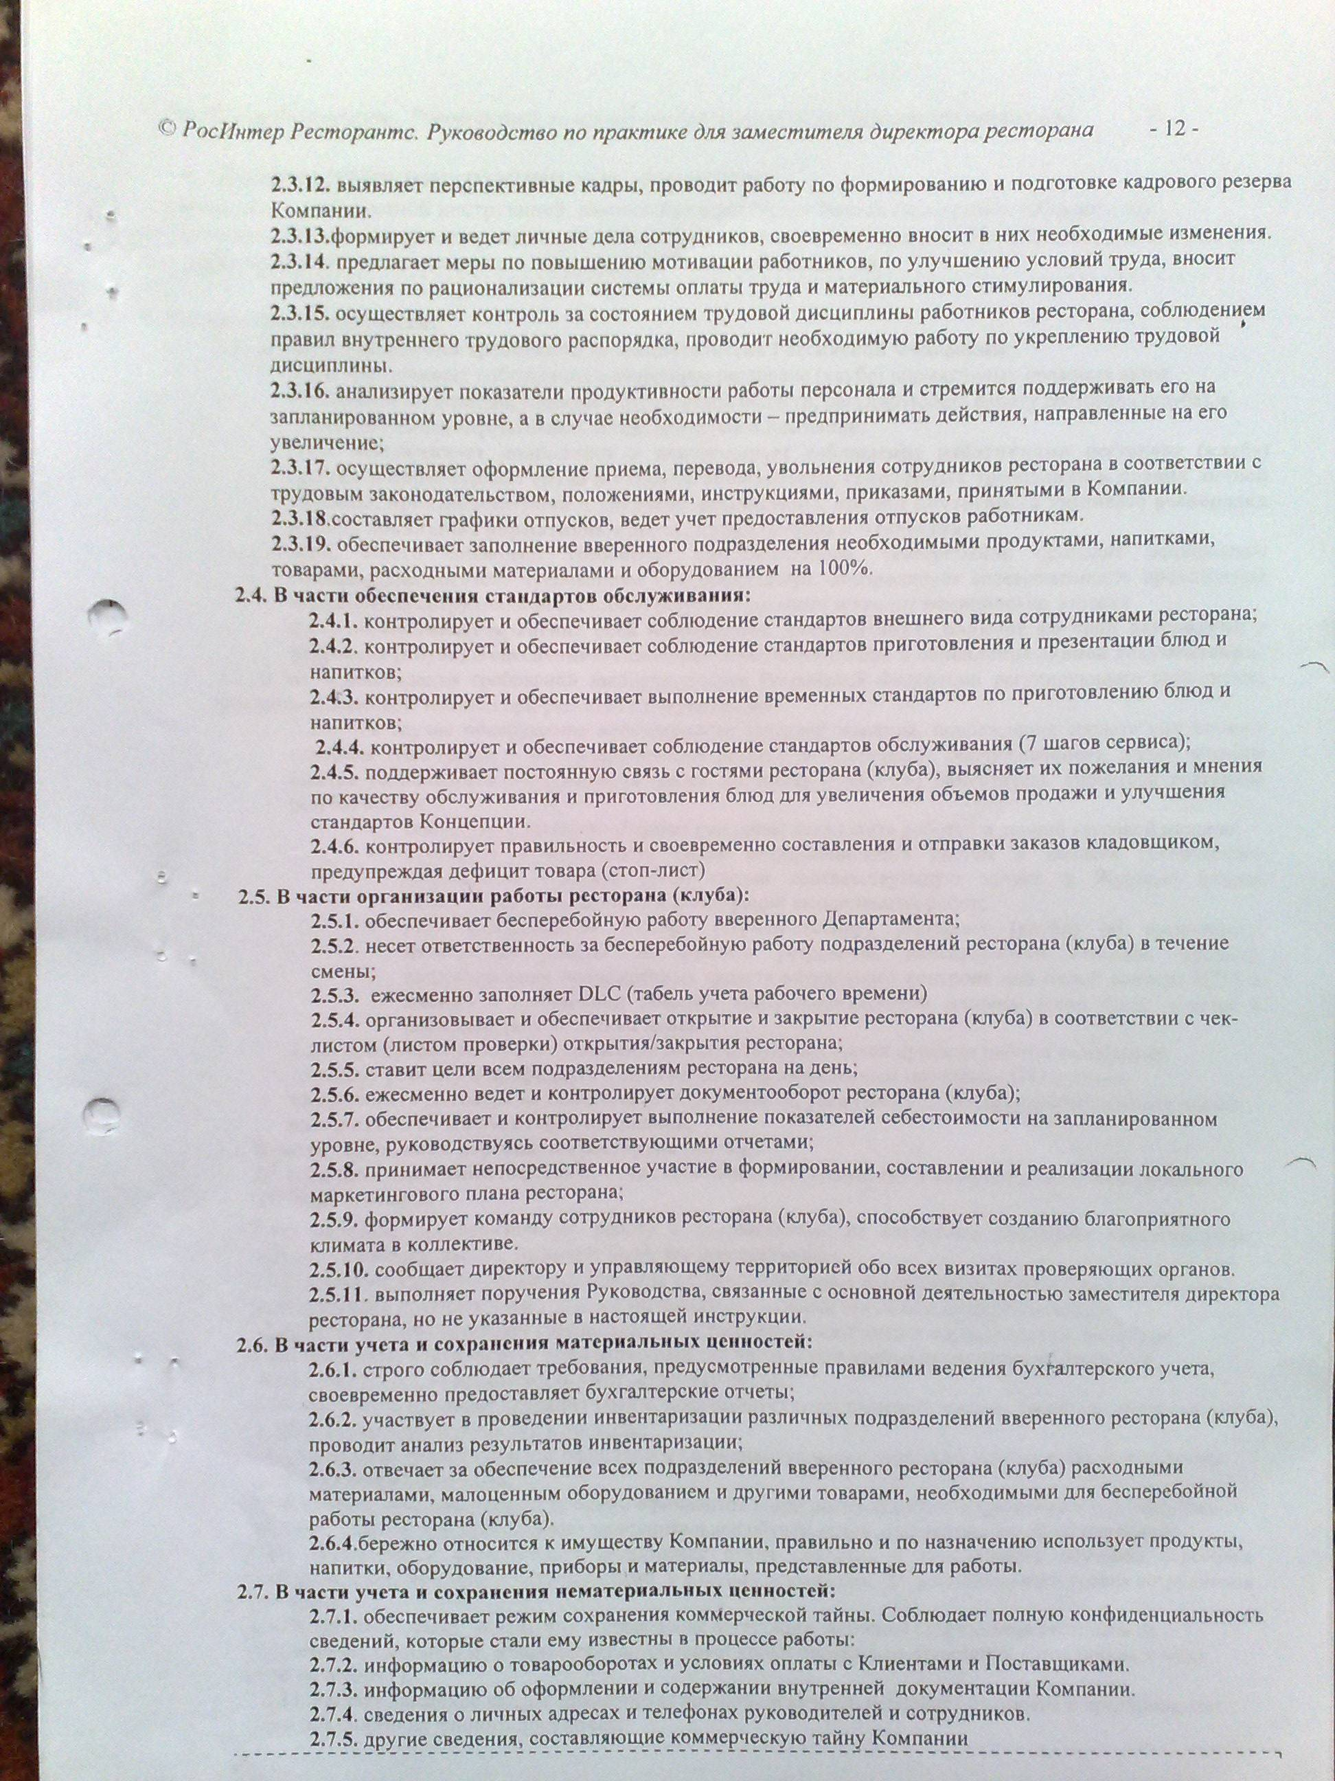

**Заключение**

За время прохождения практики полностью выполнена программа по всем разделам,

* изучена история создания и развития предприятия;
* ознакомлены с Уставом предприятия, его учредителями;
* организационно-правовая форма предприятия и форма собственности изучены;
* основные цели, задачи, виды деятельности предприятия понятны;
* вид предприятия;
* перспективы развития предприятия;
* место предприятия на рынке товаров и услуг.

- организационная структура предприятия ;

* изучена работа коммерческой службы (состав кадров, должностные обязанности, основные направления деятельности);
* изучена работа административной службы (состав, назначение, функции подразделений в зависимости от типа и мощности предприятия, информационные системы управления гостиницей и рестораном);
* изучена работа инженерно-технической службы (основные подразделения службы: текущего, капитального ремонта, поддержание работы различных инженерных систем гостиницы (вентиляции, кондиционирования, электрической системы, оборудования ресторанов, лифтового хозяйства и т.д.), их обслуживание, ремонт, профилактика);
* изучена работа службы безопасности и контроля;
* изучена работы вспомогательных служб.